Środa 07.04.2021r.

1.Słuchanie wiersza K. Datkun- Czerniak ,,Ptaszek opowiada”.
Zielenią się listki
na smukłej topoli
i ptaszek tam śpiewa.
Opowiada listkom
o swojej wędrówce:
co widział, co słyszał
w obcych krajach, hen!
Ile przebył gór i morza,
aby wreszcie wrócić już.
Bo tu jego dom,
tu kochane drzewa,
wśród gałęzi tutaj
najpiękniej się śpiewa!
Rozmowa na temat wiersza:
O czym ptaszek opowiadał listkom?
Dlaczego ptaki do nas wracają?
Gdzie zimują ptaki?
Jaką drogę pokonują podczas wiosennych podróży?
Jaką rolę odgrywają ptaki w życiu człowieka?

2.Rozpoznawanie ptaków na obrazkach. Dziecko opisuje wygląd ptaków, wskazując charakterystyczne cechy. Nazywa znane gatunki.
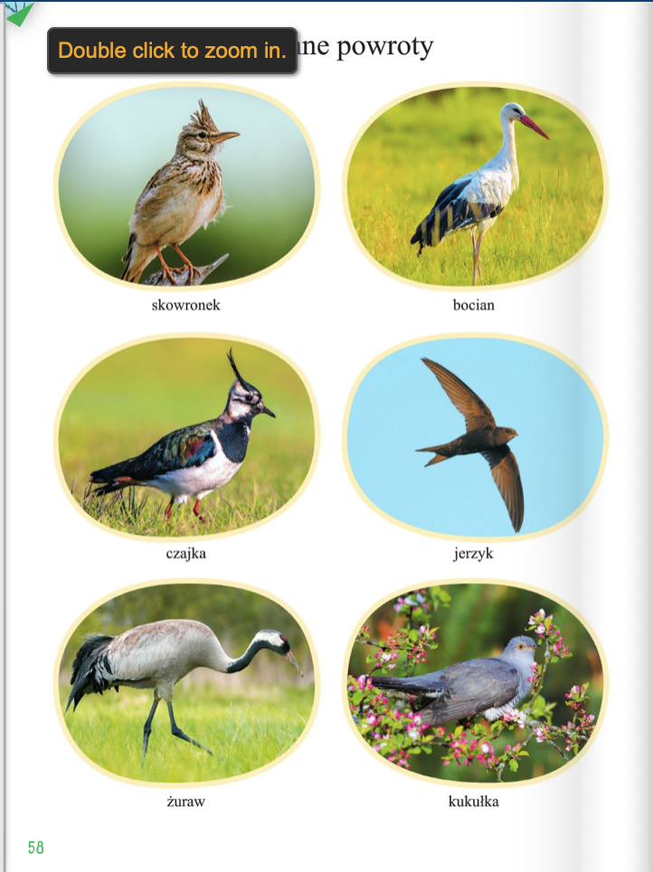

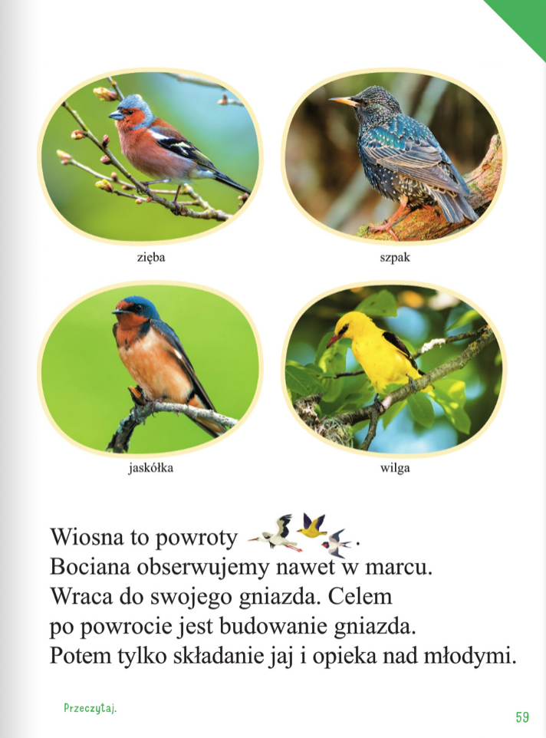

2. Budowa gniazda – zobacz, jak ptaki budują gniazda:

https://www.youtube.com/watch?v=9qTkJ6xJtuM

https://www.youtube.com/watch?v=_LIS5J2B9SY

3. Karta pracy, cz.4.nr 44
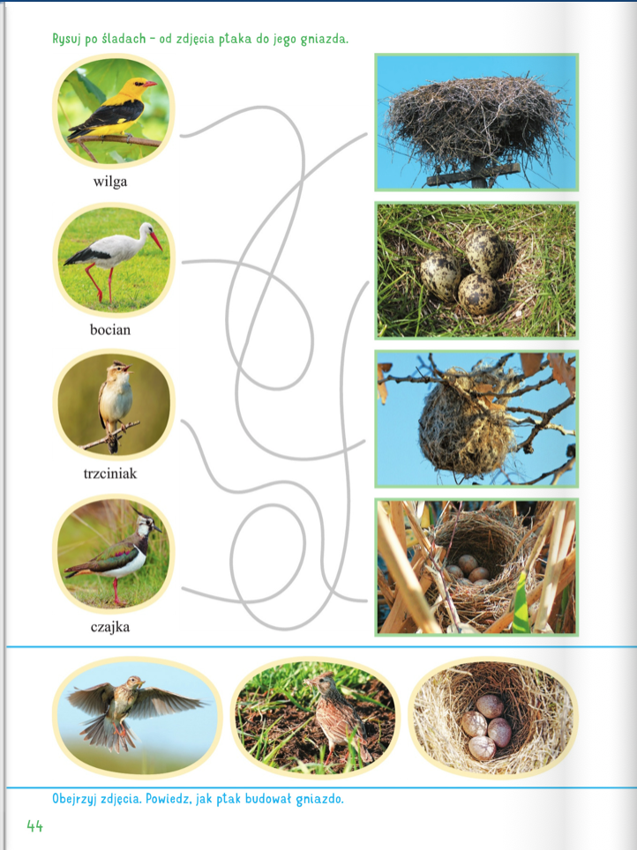

4. Osłuchanie z melodią tekstem piosenki ,,Bocian i żaby”.
Kle, kle, kle, kle – słychać dookoła.
Co to? Co to? Bocian żabki woła!
Przyfrunął na łąkę, przystanął na nodze.
A zielone żabki bały się go srodze,
a zielone żabki bały się go srodze.
Kum, kum, kum, kum – tak cicho kumkały.
Hop, hop, hop, hop – w trawę uciekały.
https://youtu.be/mPa7cp7t0aE
5. Karta pracy, cz.4, nr 45
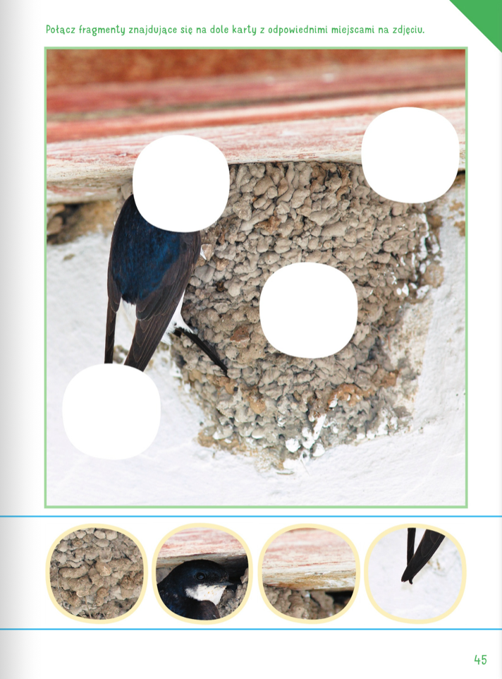

Powodzenia!!

